LA TARJETA MADRE O MAIN BOARD
La "placa base" (mainboard), o "placa madre" (motherboard), es el elemento principal de todo computador, en el que se encuentran o al que se conectan todos los aparatos y dispositivos que hacen parte de él.
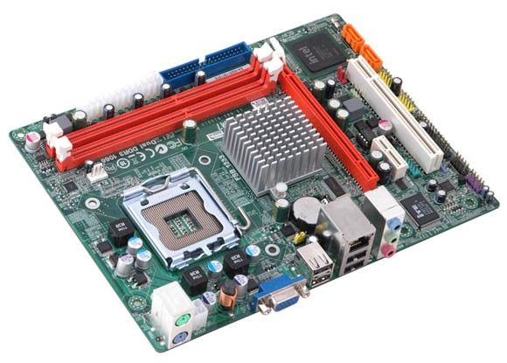
PARTES DE LA MAIN BOARD
LA MEMORIA PRINCIPAL O RAM (Random Access Memory, Memoria de Acceso Aleatorio) es donde el computador guarda los datos de los programas que se están ejecutando en ese momento y de donde el microprocesador toma las órdenes externas.
A la hora de elegir una RAM tendremos en cuenta dos aspectos:
- La capacidad de almacenamiento (512 Megabytes, 1 Gigabyte, 2 Gigabyte, etc.).
- La velocidad de transferencia de datos entre la RAM y el microprocesador en MHz actualmente en GigaHz(millones de veces por segundo).
El almacenamiento es considerado temporal por que los datos y programas permanecen en ella mientras que el computador este encendido. Al apagarse el computador, los datos que hay en ella se pierden.
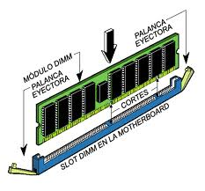
MEMORIA ROM: Su nombre viene del inglés Read Only Memory que significa Memoria de Solo Lectura ya que la información que contiene puede ser leída pero no modificada. En ella se encuentra toda la información que el sistema necesita para poder funcionar correctamente ya que los fabricantes guardan allí las instrucciones de arranque y el funcionamiento coordinado del computador.
LA BIOS de un computador (Basic Input Output System) es una memoria ROM, pero con la facultad de configurarse según las características particulares de cada máquina (hay datos que se pueden modificar, no todos). Es un programa instalado en un chip de la placa base, que se encarga del arranque y la configuración del ordenador. Sustituye a la ROM.
LA PILA DEL COMPUTADOR, o más correctamente el acumulador, se encarga de conservar los datos de la BIOS cuando el computador está apagado. Sin ella, cada vez que encendiéramos tendríamos que introducir las características del disco duro, del chipset, la fecha, la hora, el inicio de Windows al arrancar, etc. El acumulador acaba de descargarse por completo (como las baterías del móvil) y debe de cambiarse (por ejemplo cuando no cambia la fecha en el ordenador).
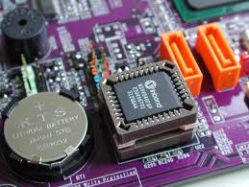
MEMORIA CACHÉ: La memoria Caché es una clase de memoria RAM especial de alta velocidad. El procesador puede obtener las instrucciones y los datos ubicados en la memoria caché mucho más rápidamente que las instrucciones y datos almacenados en la memoria principal (RAM). En la caché se almacenan los datos que más utilizamos normalmente.
El procesador mira primero en la caché y si no tiene los datos los obtiene de la RAM. La RAM no es capaz de trabajar a la velocidad del procesador mientras que la memoria Caché sí. Son de tamaño mucha más pequeño que la RAM. Su capacidad de almacenamiento suele ser de Kilobytes y se encuentran dentro del procesador y fuera de él.
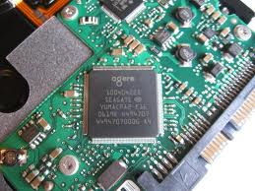
MICROPROCESADOR (CPU): es el verdadero computador, ya que se encarga de realizar todas las operaciones de cálculo, y de controlar todo lo que sucede en el computador recibiendo información y enviando órdenes (solo de la cache y de la RAM) para que los otros componentes trabajen. Consta internamente de dos partes:
- Unidad aritmética lógica (UAL): Esta unidad realiza todos los cálculos matemáticos de la CPU. Se compone de un circuito complejo. El ALU, puede sumar, restar, multiplicar, dividir, y realizar otros cálculos u operaciones con los números binarios.
- Unidad de control: Este componente es responsable de dirigir el flujo (en qué orden deben ir, y cuando) de instrucciones y de datos dentro de la CPU. Ordena lo que se hace en el microprocesador en cada momento.
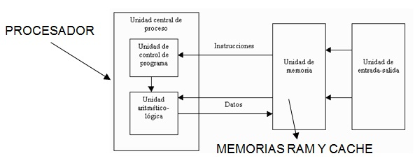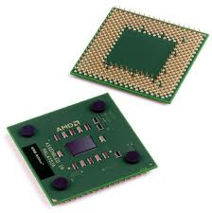
SISTEMA DE REFRIGERACIÓN: La CPU o microprocesador y otros chips de la main board se calientan demasiado y para evitar que se destruyan por temperatura se les adjunta un disipador de calor y un ventilador que se encarga de mantener refrigerado todo el sistema.
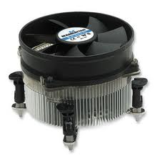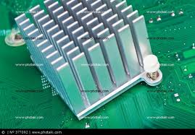
EL "CHIPSET“: El chipset controla el sistema y sus capacidades, es el encargado de realizar todas las transferencias de datos entre los buses, la memoria y el microprocesador, por ello es casi el "alma" del ordenador.
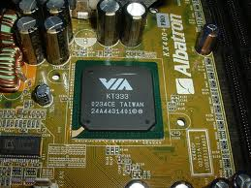
EL BUS DE DATOS: Es la autopista por la que se transporta la información por las placas de circuito impreso y al resto de componentes del computador. Cuanto mayor sea la capacidad del bus de datos, más fluido y rápido será el tráfico.
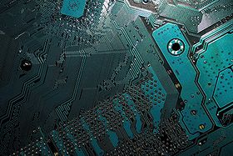
SLOTS Ó RANURAS DE EXPANSIÓN: Son ranuras de plástico con conectores eléctricos, dónde se insertan y controlan las tarjetas de expansión. Van unidas a la placa base y conectadas por los buses de la placa base (pistas) al microprocesador. Son ejemplos de slots, los siguientes:
- Ranuras PCI o PCI Express: Es el estándar actual. Significa Componente de Interconexión Periférica, son ranuras de expansión en las que se puede conectar tarjetas de distintos características, para mejorar el rendimiento de la PC y para implementar nuevos accesorios En estas ranuras se suelen conectar casi todas las tarjetas. Generalmente son blancas.
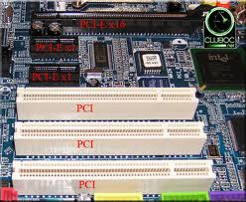
- Ranura AGP: Se dedica exclusivamente a conectar tarjetas de vídeo 3D, por lo que sólo suele haber una.
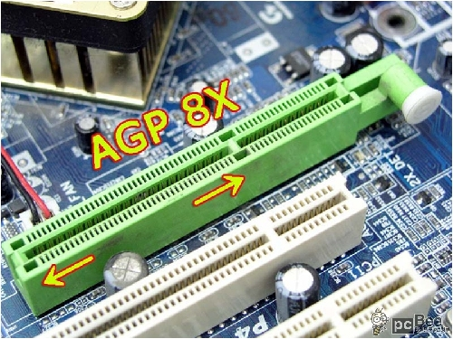
- Ranuras DIMM : Para módulos de ampliación de memoria RAM, Hoy en día se habla de memorias DDR2 y DDR3.
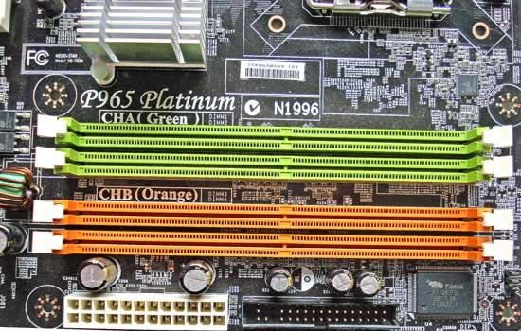
CONECTORES IDE O ATA Y SATA: Se utilizan para conectar la placa madre a un dispositivo de almacenamiento (especialmente discos duros y unidades de discos ópticos). Generalmente cada cable IDE permite conectar dos dispositivos, el problema es que sólo un dispositivo puede estar transfiriendo información a la vez.

Los conectores SATA (Serial ATA o S-ATA). Sistema controlador de discos sustituye al P-ATA (conocido simplemente como IDE/ATA o ATA Paralelo). S-ATA proporciona mayor velocidad, además de mejorar el rendimiento si hay varios discos rígidos conectados. También permite conectar discos cuando la computadora está encendida.

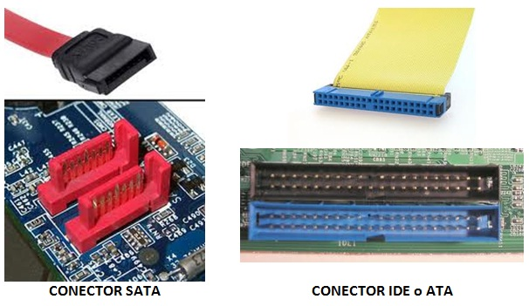

CONECTOR DE CORRIENTE ATX: (Advanced Technology Extended). Es el suplidor de la corriente eléctrica proveniente de la fuente de poder que convierte la corriente alterna de alto voltaje o AC a una corriente de bajo voltaje o DC. Esta es la corriente que necesita la tarjeta madre y los demás dispositivos, como la unidad de disco, para funcionar correctamente.
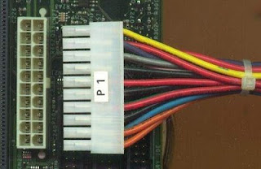
PARTES DE LA MAIN BOARD
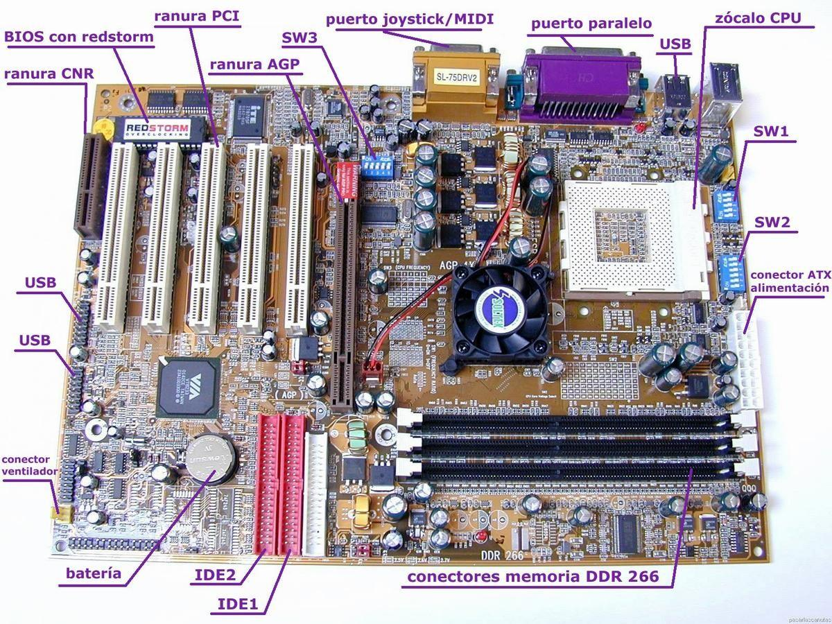
DISPOSITIVOS QUE SE CONECTAN A LA MAIN BOARD
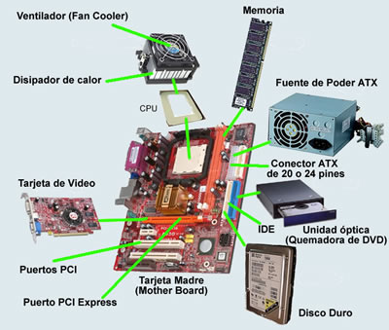
TALLER
- Escribir como título en el cuaderno de Informática: “LA TARJETA MADRE O LA MAIN BOARD”.
- ¿Qué es la main board?
- Liste todos los componentes que hacen parte de la main board.
- ¿Qué es la memoria RAM?
- ¿Qué aspectos se deben tener en cuenta a la hora de elegir una memoria RAM?
- ¿Qué es la memoria ROM?
- ¿Qué es la BIOS?
- ¿De qué se encarga la pila del computador?
- ¿Qué es la memoria caché?
- ¿Cuál es la memoria que es capaz de trabajar a la velocidad del micro?
- ¿Qué es el microprocesador y de que se encarga?
- ¿De qué partes consta internamente el microprocesador?
- ¿Para qué sirve el sistema de refrigeración?
- ¿Qué misión tiene el chipset de un computador?
- ¿Cómo se llaman los cables por donde viaja la información?
- Nombra los tipos diferentes de slots o ranuras de expansión de una placa base.
- ¿Para qué sirven los conectores IDE o ATA y SATA?
- ¿Qué es el conector de corriente ATX?
- Según la figura, liste en su cuaderno los dispositivos de hardware que se conectan a la main board o tarjeta madre.

